# ListUserTest

En este test, realizaremos el caso de uso en el que un usuario sin iniciar sesión accede a la lista de usuarios. En este caso hemos aumentado el nº de veces que se realiza la opción hasta 400 y dejado en nº de usuarios en 200:

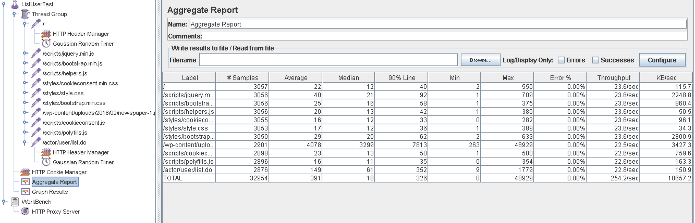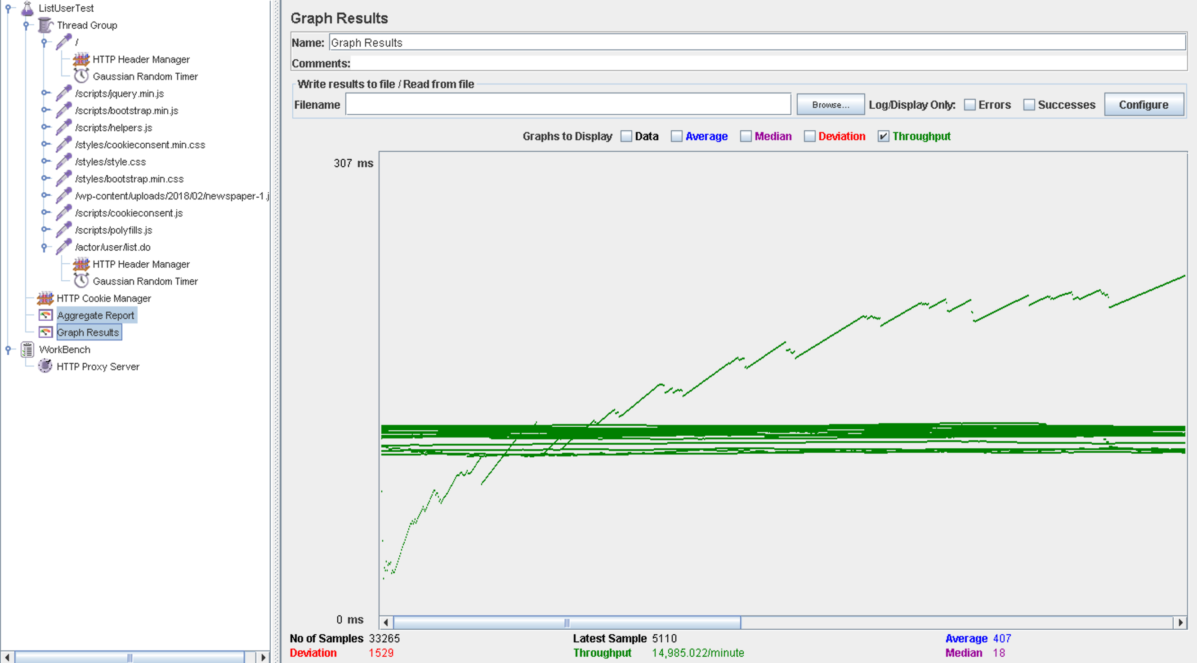

Buscando la cantidad del *Loop Count* que empiece a dar fallos hemos encontrado el 600, donde la máquina empieza a resentirse y a mostrar sus debilidades:

